**Lampiran 1.**

**DESKRIPSI VARIETAS TEMBAKAU BONDOWOSO**

**MAESAN I**

Nama asal : Somporis1

Asal : Varietas lokal yang ditanam oleh PT. Sadhana Bondowoso,

Jawa timur.

Metode Pemuliaan : Pemurnian kultivar lokal

Species : *Nicotiana tabacum* L.

Habitus : Kerucut

Tinggi tanaman : 146±27cm

Panjang ruas : Panjang

Warna batang : Hijau kekuningan

Jumlah daun : 24,9±3,9 lembar

Sudut daun ( o) : Tegak˚

Ujung daun : Runcing

Tepi daun : Licin

Permukaan daun : Rata

Tebal daun : Tebal

Warna daun : Hijau kekuningan

Phylotaksi : 3/8 ki

Tangkai daun : Duduk

Sayap : lebar

Telinga : lebar

Panjang daun : 49.13±6,5 cm

Lebar daun : 24,1 ±3,9 cm

Bentuk daun : Lonjong

Sirung : Tidak ada

Umur berbunga : 81,85±4,9 hari

Warna bunga : Merah muda

Produksi/ha : 0.94 ton/ha

Indek mutu : 70.73

Indeks tanaman : 65.70

Kadar nikotin (%) : 1.9

Ketahanan terhadap :

*Phytophthora Nicotianae*  : Tahan

*Erwinia Carotovora*  : Tahan

*Ralstonia solanacearum* : Tahan

Warna rajangan : Deep orange / Kuning sangat tua( Cemerlang)

Aroma : Harum

Peneliti : Sri Yulaikah, Suwarso, Surjadi, Bambang Heliyanto, Djajadi, dan Titik Yulianti.

**Lampiran 2.** **DESKRIPSI VARIETAS TEMBAKAU BONDOWOSO**

**MAESAN 2**

Nama asal : Somporis Ch.

Asal : Desa Curahdami lahan tegal.

Metode Pemuliaan : Pemurnian kultivar lokal

Species : *Nicotiana tabacum* L.

Habitus : Kerucut

Tinggi tanaman : 150,8±27,6 cm

Panjang ruas : Panjang

Warna batang : Hijau kekuningan

Jumlah daun : 22.5±3 lembar

Sudut daun ( o) : Tegak˚

Ujung daun : Meruncing

Tepi daun : Beringgik

Permukaan daun : Berbendol

Tebal daun : Tebal

Warna daun : Hijau kekuningan

Phylotaksi : 2/5 ka

Tangkai daun : Duduk

Sayap : lebar

Telinga : lebar

Panjang daun : 45,7±6 cm

Lebar daun : 24,5±4,8 cm

Bentuk daun : Lonjong

Sirung : Tidak ada

Umur berbunga : 80.9±4,1 hari

Warna bunga : Merah muda

Produksi/ha : 0.73 ton/ha

Indek mutu : 71.88

Indeks Tanaman : 52.49

Kadar nikotin (%) : 1,89

Ketahanan terhadap :

*Phytophthora Nicotianae* : Tahan

*Erwinia Carotovora*  : Sangat Tahan

*Ralstonia solanacearum* : Tahan

Warna rajangan : Orange (kuning tua)

Aroma : Sangat harum

Peneliti : Sri Yulaikah, Suwarso, Sukadji, Fatkhur Rochman, Anik Herwati, dan

Sesanti Basuki.

**.** **Varietas Maesan 1**

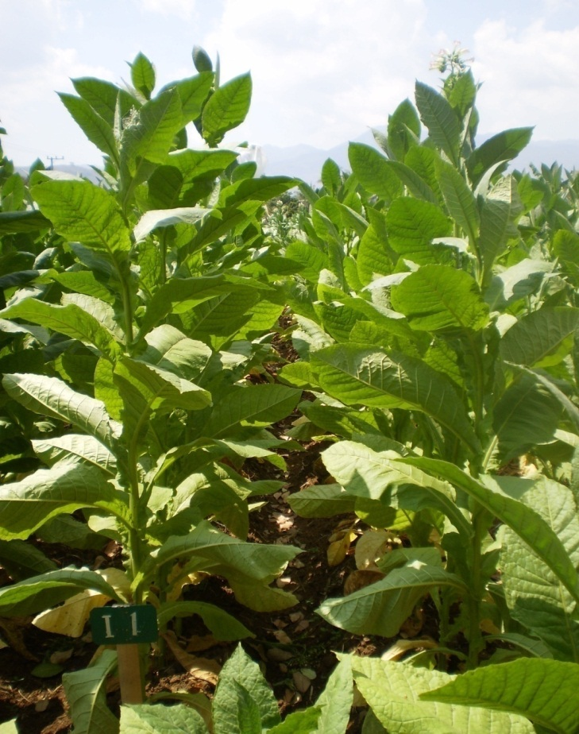

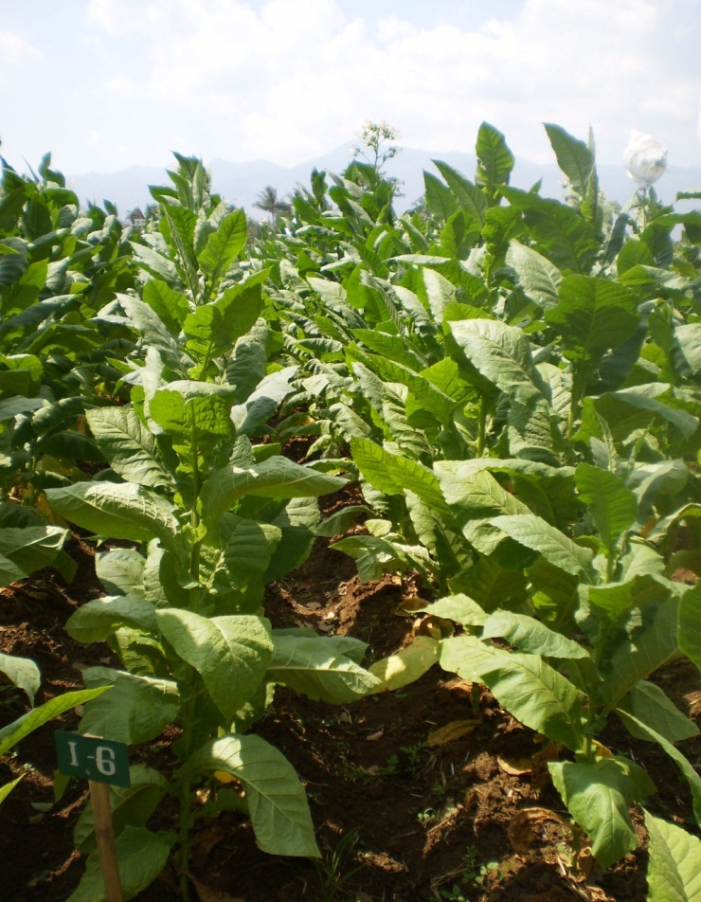 **Varietas Maesan 2**

